
2020年深圳中考化学试题
一、选择题（共10 小题，每小题1.5分，共15 分。在每小题给出的4 个选项中，只有一项符合题意。）
1.下列描述正确的是（ ）
A. “滴水成冰”是化学变化
B. “花香四溢”表明分子在不断运动
C. “釜底抽薪”是为了降低可燃物着火点
D. “百炼成钢”指生铁经多次煅炼转化为纯铁
【答案】B
【解析】
【详解】A、“滴水成冰”，是水的状态发生变化，没有生成新物质，属于物理变化，故A错误；
B、分子是不断运动的，所以我们能闻到各种气味，“花香四溢”表明分子在不断运动，故B正确。
C、着火点燃是物质的一种性质，一般不改变。“釜底抽薪”是清除可燃物，故C错误；
D、“百炼成钢”指生铁经多次煅炼碳含量降低成为钢，不是转化为纯铁，故D错误。
故选：B。
2.如图为铕在元素周期表中的相关信息，下列有关铕的说法正确的是（ ）
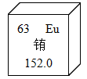
A. 铕原子中的质子数为63
B. 铕的相对原子质量是152.0g
C. 2Eu²⁺表示2 个铕原子
D. Eu₂O₃ 中铕元素的化合价为+6价
【答案】A
【解析】
【详解】A、根据元素周期表中的一格可知，左上角的数字为63，表示原子序数为63；根据原子中原子序数=核电荷数=质子数=核外电子数，则铕原子中的质子数为63，故选项说法正确。
B、根据元素周期表中的一格可知，汉字下面的数字表示相对原子质量，该元素的相对原子质量为152.0，相对原子质量单位是“1”，不是“克”，故选项说法错误。
C、由离子的表示方法，在表示该离子的元素符号右上角，标出该离子所带的正负电荷数，数字在前，正负符号在后，带1个电荷时，1要省略，若表示多个该离子，就在其离子符号前加上相应的数字，则2Eu²⁺表示2个铕离子，故选项说法错误。
D、Eu₂O₃中，氧元素显-2价，设铕元素的化合价是x，根据在化合物中正负化合价代数和为零，可得：2x+（-2）×3=0，则x=+3价，故选项说法错误。
故选：A。
3.化学与人类的科学技术、生产生活密切相关。下列说法错误的是（ ）
A. 钛合金可应用于火箭和航天飞机
B. 头盔缓冲层中的塑料属于合成材料
C. 垃圾分类有利于废旧金属的回收利用
D. 霉变的花生经冲洗、蒸煮后仍可食用
【答案】D
【解析】
【详解】A、钛合金密度小抗腐蚀性好，可应用于火箭和航天飞机，A正确。
B、塑料、合成纤维、合成橡胶属于合成材料，故头盔缓冲层中的塑料属于合成材料，B正确。
C、垃圾分类有利于废旧金属的回收再利用，C正确。
D、霉变的花生含黄曲霉素，高温不易分解，经冲洗、蒸煮后仍不可食用，D错。
故选：D。
4.小深同学用思维导图梳理了Na₂CO₃ 的相关知识，其中描述错误的是（ ）
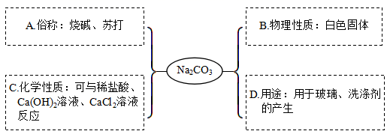
A. A B. B C. C D. D
【答案】A
【解析】
【详解】A、碳酸钠俗称纯碱或苏打，不是烧碱，烧碱是氢氧化钠的俗称，描述错误符合题意；
B、碳酸钠是白色固体，描述正确不符合题意；
C、碳酸钠和稀盐酸反应，生成氯化钠二氧化碳和水，和氢氧化钙反应生成碳酸钙沉淀和氢氧化钠，和氯化钙反应生成碳酸钙沉淀和氯化钠，描述正确不符合题意；
D、碳酸钠可用于玻璃、洗涤剂的生产，描述正确不符合题意。故选A。
5.“艾叶香，香满堂；粽子香，香厨房。”据研究，粽子的香味源于粽叶的主要成分——对乙烯基苯酚（化学式为C₈H₈O）。下列说法正确的是 （ ）
A 对乙烯基苯酚不属于有机物
B. 对乙烯基苯酚由3 种元素组成
C. 对乙烯基苯酚中C、H、O 三种元素的质量比为8﹕8﹕1
D. 对乙烯基苯酚由8 个C 原子、8 个H 原子、1 个O 原子构成
【答案】B
【解析】
【详解】A、含碳元素的化合物属于有机物，乙烯基苯酚（化学式为C₈H₈O）含碳元素，属于有机物，A错。
B、对乙烯基苯酚由碳、氢、氧3 种元素组成，B正确。
C、对乙烯基苯酚中C、H、O 三种元素的质量比为（12×8）：（1×8）：（16×1）=12：1：2，C错。
D、一个对乙烯基苯酚分子由8 个C 原子、8 个H 原子、1 个O 原子构成，D错。
故选：B。
6.下列实验不能达到相应目的的是（ ）
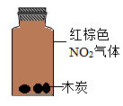 | 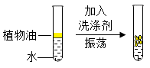 | 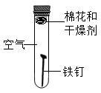 | 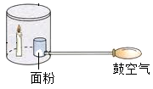
A验证木炭具有吸附性 | B观察乳化现象 | C探究铁生锈的条件 | D验证面粉在一定条件下能爆炸

A. A B. B C. C D. D
【答案】C
【解析】
【详解】A、将集气瓶内放入一定量的木炭，震荡，气体的颜色变浅，甚至变成无色，证明木炭具有吸附性，选项正确；
B、加入洗涤剂后，震荡，可观察到植物油“均匀”分散倒水中，形成乳状液体（乳浊液），故洗涤剂对油污有乳化作用，选项正确；
C、将铁钉防止盛有干燥空气的试管中，铁钉不生锈，可探究铁生锈需要水，但不能证明需要氧气，选项错误；
D、鼓入空气后，面粉悬浮在装置内，此时面粉与空气充分接触，面粉被蜡烛引燃而发生爆炸，可验证面粉在一定条件下能爆炸，选项正确。
故选C。
7.我国化学家研究出一种新型催化剂，在太阳光照射下实现了水的高效分解。该反应过程的微观示意图如下，下列说法错误的是（ ）
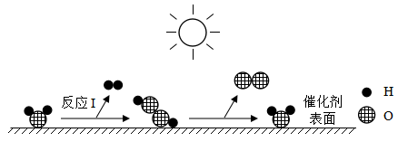
A. 表示的物质属于氧化物
B. 反应I 的化学方程式为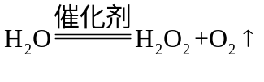
C. 反应II 中，反应前后原子的种类和数目均不变
D. 该成果对氢能源的推广应用有重要的实践意义
【答案】B
【解析】
【详解】A、由图可知表示水，由两种元素组成还含有氧元素的化合物，属于氧化物，A正确。
B、反应I 水分解生成了氢气和过氧化氢，化学方程式为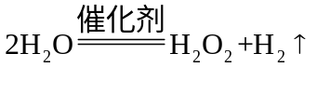，B错。
C、化学反应中，原子种类数目都变，反应II 中，反应前后原子的种类和数目均不变，C正确。
D、该成果水在催化剂作用下生成了氢气，对氢能源的推广应用有重要的实践意义，D正确。
故选：B。
8.下图为Ca(OH)₂的溶解度曲线；下表为20℃时溶解度的相对大小。下列说法正确的是（ ）
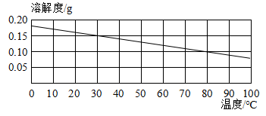
溶解度/g | 一般称为
＜0.01 | 难溶
0.01～1 | 微溶
1～10 | 可溶
＞10 | 易容

A. Ca(OH)₂ 属于易溶物质
B. Ca(OH)₂的溶解度随温度的升高而增大
C. 30℃时，Ca(OH)₂的饱和溶液中溶质与溶剂的质量比为3﹕20
D. 70℃时Ca(OH)₂的饱和溶液，降温到50℃时没有析出固体
【答案】D
【解析】
【详解】A、20℃时，氢氧化钙的溶解度为0.16g，对照表格可知，其属于微溶物质，说法错误；
B、Ca(OH)₂的溶解度曲线可知，氢氧化钙的溶解度随温度的升高而减小，说法错误；
C、30℃时，氢氧化钙的溶解度为0.15g，其饱和溶液中溶质与溶剂的质量比为0.15g：100g=3﹕2000，说法错误；
D、氢氧化钙的溶解度随温度的降低而增大，70℃时氢氧化钙的饱和溶液，降温到50℃时没有析出固体，说法正确。
故选：D。
9.下列方法能达到除杂目的的是（ ）
选项 | 物质（括号内为杂质） | 方法
A | CH₄（CO） | 点燃混合气体
B | 铜粉（碳粉） | 在空气中灼烧固体混合物
C | O₂（水蒸气） | 将混合气体通过浓硫酸
D | NaCl（CaCl₂） | 加水溶解，过滤

A. A B. B C. C D. D
【答案】C
【解析】
【详解】A.一氧化碳与甲烷都有可燃性，点燃混合气体甲烷也被除去，故错误；
B.铜粉在空气中灼烧会生成氧化铜，原物质被除去，故错误；
C.浓硫酸具有吸水性，可除去氧气中的水蒸气，故正确；
D.氯化钙和氯化钠都可溶于水，加水溶解、过滤，得到的是氯化钠和氯化钙的混合溶液，故错误，故选C。
【点睛】除杂（提纯），是指除去杂质，同时被提纯物质不得改变。除杂至少要满足两个条件：①加入的试剂只能与杂质反应，不能与原物质反应；②反应后不能引入新的杂质。
10.如图，将胶头滴管中的物质X 滴入装有物质Y 的试管中，两物质充分反应。下列说法错误的是（ ）
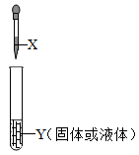
A. X 为稀硫酸，若反应有气泡产生，则生成的气体一定是H₂
B. X 为AgNO₃溶液，Y 为Cu片，根据现象可判断金属活动性：Cu＞Ag
C. X 为BaCl₂溶液，Y 为Na₂SO₄溶液，反应产生白色沉淀
D. X 为稀盐酸，Y 为Al(OH)₃，该反应可应用于治疗胃酸过多症
【答案】A
【解析】
【详解】A、稀硫酸和碳酸盐反应能生成气体二氧化碳，生成的气体不一定是氢气，A错。
B、活动性强的金属可知置换活动性弱的金属，X 为AgNO₃ 溶液，Y 为Cu片，铜可以置换出银，根据现象可判断金属活动性：Cu＞Ag，B正确。
C、氯化钡和硫酸钠反应生成硫酸钡沉淀和氯化钠，现象是产生白色沉淀，C正确。
D、氢氧化铝和稀盐酸反应生成氯化铝和水，该反应是氢氧化铝治疗胃酸的反应，D正确。
故选：A。
二、非选择题（共3 题，共25 分）
11.初步学习运用简单的装置和方法制取某些气体，是初中学生的化学实验技能应达到的要求。
（1）某学习小组将实验室制取常见气体的相关知识归纳如下
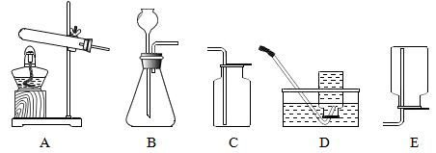
气体 | 方法（或原理） | 发生装置 | 收集装置
O₂ | 方法1：加热氯酸钾 | 均可选择A装置（可根据需要添加棉花） | 均可选择_____装置（填标号）
O₂ | 方法2：加热____ | 均可选择A装置（可根据需要添加棉花） | 均可选择_____装置（填标号）
O₂ | 方法3：分解过氧化氢溶液 | 均可选择_____装置（填标号） | 均可选择_____装置（填标号）
CO₂ | 化学方程式为___________ | 均可选择_____装置（填标号） | 均可选择_____装置（填标号）

（2）该小组将制取的O₂和CO₂（各一瓶）混淆了，设计如下方案进行区分。
方案 | 现象 | 结论
方案1：将带火星的木条分别伸入两个集气瓶中 | 若带火星的木条____ | 则该瓶气体是O₂
方案2：向两个集气瓶中分别滴入少量的______溶液，振荡 | 若溶液变浑浊 | 则该瓶气体是CO₂
方案3：向两个集气瓶中分别倒入少量的水，振荡后再加几滴紫色石蕊溶液 | 若紫色石蕊溶液变_____色 | 则该瓶气体是CO₂
…………. | …………. | ………….

（3）制取气体的过程包括：a．选择制取装置；b．验证所得气体；c．明确反应原理。据此，该小组总结出实验室里制取气体的一般思路为______（填“甲”或“乙”或“丙”）。
甲 a→b→c 乙 b→a→c 丙 c→a→b
【答案】 (1). C (2). 高锰酸钾(或KMnO₄) (3). B (4). 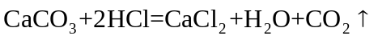 (5). 复燃 (6). 氢氧化钙（或Ca(OH)₂） (7). 红 (8). 丙
【解析】
【详解】（1）制取二氧化碳使用碳酸钙与稀盐酸反应生成氯化钙、水和二氧化碳，属于固液混合不需加热型，发生装置可与过氧化氢制取氧气的装置相同，均可用B装置；制取氧气还可以加热氯酸钾或高锰酸钾，属于固体加热型，发生装置均可用A；二氧化碳、氧气密度均比空气大，但二氧化碳能溶于水、氧气不易溶于水，均可用C装置收集；故有：
气体 | 方法（或原理） | 发生装置 | 收集装置
O₂ | 方法1：加热氯酸钾 | 均可选择A装置（可根据需要添加棉花） | 均可选择C装置
O₂ | 方法2：加热高锰酸钾(或KMnO₄) | 均可选择A装置（可根据需要添加棉花） | 均可选择C装置
O₂ | 方法3：分解过氧化氢溶液 | 均可选择B装置 | 均可选择C装置
CO₂ | 化学方程式为 | 均可选择B装置 | 均可选择C装置

（2）氧气具有助燃性，可以使带火星的木条复燃；二氧化碳能使澄清石灰水变浑浊，二氧化碳溶于水并与水反应生成碳酸，碳酸可使紫色石蕊溶液变红；故有：
方案 | 现象 | 结论
方案1：将带火星的木条分别伸入两个集气瓶中 | 若带火星的木条复燃 | 则该瓶气体是O₂
方案2：向两个集气瓶中分别滴入少量的氢氧化钙（或Ca(OH)₂）溶液，振荡 | 若溶液变浑浊 | 则该瓶气体是CO₂
方案3：向两个集气瓶中分别倒入少量的水，振荡后再加几滴紫色石蕊溶液 | 若紫色石蕊溶液变红色 | 则该瓶气体是CO₂

（3）实验室里制取气体的一般思路为明确反应原理、选择制取装置、验证所得气体；故填：丙。
12.下列流程可用于制备硫酸铵。
I．制硫酸：
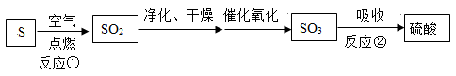
（1）反应①的化学方程式为__________。
（2）反应②为SO₃ + H₂O =H₂SO₄，该反应属于_______反应（填基本反应类型）。
II．合成氨：
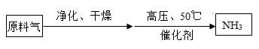
（3）“原料气”中N₂的制备：N₂约占空气体积的五分之_____，可通过分离液态空气的方法得到。
（4）“原料气”中H₂ 的制备：高温时，CH₄和水蒸气在催化剂作用下反应得到H₂和CO₂，该反应的化学方程式为___________________。
（5）NH₃溶于水时形成氨水。室温下，氨水的pH______7（填“＞”或“＜）。
III．制备硫酸铵：
（6）将NH₃通入稀释后的硫酸溶液中，得到硫酸铵。用水稀释浓硫酸时，需将______缓慢地加入______。
（7）(NH₄)₂SO₄在农业生产中常被用作_____（填标号）。
A氮肥 B磷肥 C钾肥
【答案】 (1). 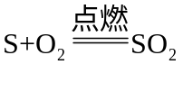 (2). 化合 (3). 四 (4). 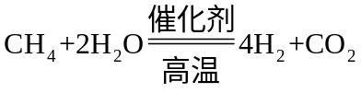 (5). ＞ (6). 浓硫酸 (7). 水 (8). A
【解析】
【详解】（1）反应①硫和氧气反应生成二氧化硫，化学方程式为，故填：。
（2）“多变一”的化学反应属于化合反应，反应②特点“多变一”，故填：化合。
（3）N₂约占空气体积的五分之四，故填：四。
（4）高温时，CH₄和水蒸气在催化剂作用下反应得到H₂和CO₂，该反应的化学方程式为，故填：。
（5）NH₃溶于水时形成氨水。氨水显碱性， pH＞7，故填：＞。
（6）用水稀释浓硫酸时，需将浓硫酸缓慢地加入水中，在稀释浓硫酸时，一定要把浓硫酸沿器壁慢慢注入水中，并不断搅拌，切不可将水倒进浓硫酸中。如果水倒进浓硫酸中，由于水的密度小，浮在硫酸的上面，硫酸溶解时放出的热量不易散失，使水暴沸，带着酸向四处飞溅，有可能发生意外。故填：浓硫酸；水。
（7）(NH₄)₂SO₄含氮元素，在农业生产中常被用作氮肥，故选：A。
13.氧气是人类生产活动的重要资源。
（1）下列属于O₂的化学性质的是_____（填标号）。
A O₂能支持燃烧
B O₂的密度比空气的密度略大
C O₂在低温、高压时能变为液体或固体
（2）小圳同学进行实验室制备O₂相关探究。
【查阅】他得知在KClO₃分解制O₂的反应中，Fe₂O₃可作催化剂。
【实验】他用电子秤称取0.49gFe₂O₃和一定量的KClO₃，充分混合后加热至KClO₃完全分解，冷却至室温，称得剩余固体的质量为1.98g。
【计算】①剩余固体中KCl 的质量。
②该反应生成O₂的质量（根据化学方程式写出完整的计算步骤）。
【思考】他发现制备O₂较慢，猜测KClO₃和Fe₂O₃的质量比可能会影响反应的快慢。
【探究】③他调节KClO₃和Fe₂O₃的质量比制备O₂，整理数据绘制出如图，从图中得出KClO₃和Fe₂O₃最佳质量比是________。
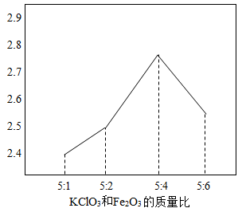
【结论】④根据质量守恒定律，请你计算出小圳同学在【实验】中称取的KClO₃的质量为______g，KClO₃和Fe₂O₃的质量比是________（填最简比），不是最佳质量比。
【答案】（1）A （2）①149g ②0.96g ③5：4 ④2.45；5：1
【解析】
【详解】（1）通过化学变化体现的性质属于化学性质，O₂能支持燃烧属于化学性质，密度和状态的改变属于物理性质，故选：A。
（2）剩余氯化钾质量1.98g-0.49g=1.49g，设生成氧气质量为x，则
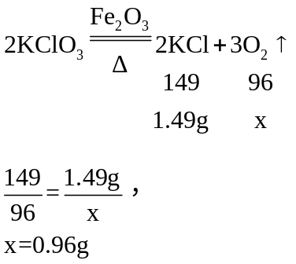
故填：1.49g；0.96g。
（3）由图可知KClO₃和Fe₂O₃最佳质量比是5：4，反应速率最快，故选：5：4。
（4）设氯酸钾质量为y，则
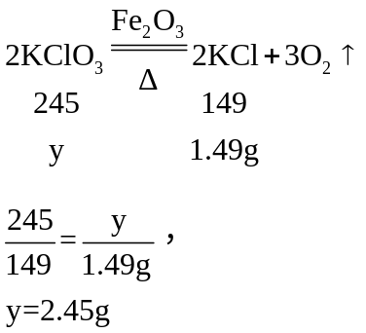
KClO₃和Fe₂O₃的质量比是2.45g：0.49g=5：1，故填：2.45；5：1。

